**Отчет о результатах деятельности**

**Администрации Денисовского сельского поселения**

**по итогам работы 2024 года.**

В работе конференции принимают участие:

Информационная группа Администрации Ремонтенского района.

На повестку дня выносятся следующие вопросы:

1. Отчет Главы Администрации о проделанной работе Администрации Денисовского сельского поселения за 2024 год.
2. Разное.

**Уважаемые жители Денисовского сельского поселения!**

Представляя свой отчет о работе администрации сельского поселения за второе полугодие 2024 года постараюсь отразить основные направления деятельности администрации.

Прозрачность работы администрации, в соответствии с требованиями законодательства, отражается на официальном сайте поселения, где размещается вся информация и нормативные документы. Сайт администрации всегда поддерживается в актуальном состоянии.

Кроме этого созданы страницы Администрации и собрания депутатов Денисовского сельского поселения в сети интернет: в Одноклассниках, Телеграмм, Контакт.

Главными задачами в работе администрации сельского поселения является исполнение полномочий в соответствии с 131 Федеральным законом «Об общих принципах организации местного самоуправления в РФ», Уставом сельского поселения, и другими правовыми актами, в том числе и решений Собрания Депутатов поселения. Это, прежде всего, исполнение бюджета, социальная защита населения, организация мероприятий по благоустройству территории поселения, освещение улиц, обеспечение мер пожарной безопасности. На отчетах перед населением мы с вами оцениваем достигнутые результаты, выявляем существующие проблемы и определяем основные задачи и направления нашей деятельности на предстоящий период.

За 2024 года проводились следующие мероприятия: Вместе мы наводили порядок в поселке, занимались ликвидацией несанкционированных свалок, убирали мусор по окраинам поселка, около водоемов. Производился покос травы, спил сухих деревьев и веток.

|  |
| --- |
| **По состоянию на 01.01.2025 г** |
| 1. Число жителей 721 человек |
| 2. Число родившихся – 7 |
| 3.Число умерших – 6 |
| 4.Количество детей в дошкольном учреждении - 15 |
| 5.Количество учащихся в Денисовской СОШ - 69 |

**Национальный состав:**

|  |  |  |  |
| --- | --- | --- | --- |
| Национальность | Количество человек | Число родившихся | Число умерших |
| Всего | 721 | 7 | 6 |
| русские | 413 | 0 | 4 |
| даргинцы | 198 | 7 | 2 |
| чеченцы | 50 | - | - |
| армяне | 9 | - | - |
| табасаранцы | 27 | - | - |
| молдаване | 1 | - | - |
| татары | 1 | - | - |
| аварцы | 22 | - | - |

|  |  |
| --- | --- |
| **ЛПХ** | **КФХ** |
| 01.01.2022 | 01.01.2025 |
| КРС-1312 | КРС-1194 |
| Овцы-5667 | Овцы- 6865 |
| Свиньи-95 | Козы-0 |
| Птица-3900 | Птица-310 |
|  |  |

**Основной отраслью экономики Денисовского сельского поселения является сельское хозяйство.** Оно имеет не только экономическое, но и большое социально - политическое значение, так как более 60 процентов населения традиционно трудится на земле. Важнейшей задачей сельского хозяйства является обеспечение населения продовольствием. На территории Денисовского сельского поселения ведут свою деятельность 24 индивидуальных предпринимателей. Общая площадь сельхозугодий составляет 29058 га, из них пашни 11120 га и пастбищ 17927 га.

ИНФОРМАЦИЯ

об исполнении бюджета

Денисовского сельского поселения Ремонтненского района

за 2024 год

На 2024 год с учетом изменений бюджет Денисовского сельского поселения утвержден по доходам в сумме 9394,7 тыс. рублей, по расходам – 9615,7 тыс. рублей, дефицит бюджета составил 221,0 тыс. рублей.

Фактически за отчетный период в бюджет поселения поступило 8544,1 тыс. рублей, что составило 90,9 % от годовых плановых назначений.

Из общей суммы поступивших доходов налоговые и неналоговые доходы бюджета поселения при годовом плане 2422,5 тыс. рублей исполнены в сумме 1571,9 тыс. или 64,9 % к плану.

Безвозмездные поступления (дотация, субвенции, межбюджетные трансферты) в 2024 году поступили в сумме 6972,2 тыс. рублей, что составляет 100 % от годовых плановых назначений.

Расходная часть бюджета по состоянию на отчетную дату освоена на 88,9 % от годового плана или на 8548,7тыс. рублей.

- Расходы по общегосударственным вопросам, включая расходы на содержание органов местного самоуправления составили 5838,1 тыс. рублей, или 88,6% от годовой суммы расходов.

- Расходы по национальной обороне включают расходы на содержание инспектора ВУС за счет средств федерального бюджета, за 2024 год освоено 157,1 тыс. рублей.

- На благоустройство территории поселения в 2023 году израсходовано 85,1 тыс. рублей, из них:

1. мероприятия по уличному освещению – 51,7 тыс. рублей.

2. содержание мест захоронения – 18,9 тыс. рублей (в том числе: вывоз ТКО с территории кладбища 8,5 тыс. рублей, противоклещевая обработка территории кладбища 10,4 тыс. рублей);

3. прочее благоустройство- 14,5 тыс. рублей (противоклещевая обработка парковой зоны).

- На обучение муниципальных служащих в сфере закупок израсходовано 18,0 тыс. рублей.

-Расходы по социальной политике составили 141,0 тыс. рублей.

- На финансирование отрасли культуры в 2024 году направлено 2295,0 тыс. рублей или 91,2 % от годовых плановых назначений по данному разделу.

- На финансирование межбюджетных трансфертов по осуществлению внутреннего муниципального финансового контроля израсходовано 14,3 тыс. рублей.

В сельском поселении действуют 11 муниципальных программ, требующих финансирования на сумму 9355,5 тыс. рублей. В 2024 году на выполнение мероприятий по муниципальным программам направлено 8295,9 тыс. рублей или 88,7 % от годовых плановых назначений. От общих расходов бюджета расходы по муниципальным программам составили 97,0 %.

Информация по исполнению бюджета Денисовского сельского поселения регулярно размещается на официальном сайте Администрации.

Основные параметры бюджета на 2025 год:

1. Доходы бюджета утверждены в сумме 7663,5 тыс. рублей, из них:

- собственные доходы-1730,9 тыс. рублей

- безвозмездные поступления – 5932,6 тыс. рублей.

2. Расходы бюджета запланированы в сумме 7663,5 тыс. рублей, из них основные направления:

По разделам расходы бюджета распределены следующим образом:

- Расходы на общегосударственные вопросы – 5362,0 тыс. рублей.

- Расходы на содержание военно-учетного работника за счет средств федерального бюджета- 179,6 тыс. рублей.

- На благоустройство территории поселения 113,1 тыс. рублей, из них:

1. оплата уличного освещения – 65,5 тыс. рублей,

3. содержание мест захоронения – 25,2 тыс. рублей (из них: вывоз ТКО с территории кладбища 12,2 тыс. рублей, противоклещевая обработка территории кладбища 13,0 тыс. рублей)

5. прочее благоустройство- 17,4тыс. рублей на противоклещевую обработка парковой зоны.

- На финансирование учреждения культуры будет направлено 1743,6 тыс. рублей.

Бюджетные ассигнования на финансирование муниципальных программ запланированы в сумме 7446,2 тыс. рублей

За отчётный период **обращение граждан не поступало**.

За 2024 год Администрацией Денисовского с/поселения принято постановлений – 103, распоряжений – 34. Проведено - 12 заседаний Собрания депутатов, на которых принято 30 Решений по различным вопросам.

Администрацией выполняются некоторые виды нотариальных действий. За 2024 год совершено 15 действий. В данный момент ведётся удостоверение нотариальных действий (доверенности, свидетельствование подлинности подписи, удостоверение копий документов), за исключением доверенностей на недвижимое имущество.

Ведется работа по наполнению сведений в Реестре государственных и муниципальных услуг, в базе данных ФИАС, в ГИС ЖКХ. В соответствии с установленным законодательством предоставляются отчётность в системе ГАС – «Управление» (1-МУ, 1-контроль, муниципальные программы) и иная статистическая отчетность.

**Работа в сфере межнациональных отношений.**

За 2024 год проведено 4 заседания Малого совета по вопросам межэтнических отношений при Администрации Денисовского сельского поселения.

В течение года ежемесячно проводился мониторинг межнациональных отношений, фактов совершения правонарушений и преступлений экстремистской направленности В 2024 году фактов совершения правонарушений и преступлений экстремистской направленности, а также фактов конфликтов на межэтнической почве на территории сельского поселения не выявлено. Массовых протестных акций, вызванных межэтническими и этноконфессиональными проблемами, не было.

Предпосылок возможного развития конфликтов, способных привести к столкновениям на межнациональной или этноконфессиональной почве, не зафиксировано.

Также на контроле Малого совета - предупреждение развязывания социально-бытовых конфликтов и перерастания их в межнациональные.

С работой Малого совета подробно можно ознакомиться на сайте Администрации.

**Работа с семьями, имеющими несовершеннолетних детей,** проживающими на территории поселения, ведется постоянно.

В ходе встреч и посещений проведены беседы с родителями, вручены памятки о соблюдении пожарной безопасности, соблюдении гигиены, недопущении оставления детей без присмотра и о мерах безопасности. Эти и другие памятки специалист вручает всем семьям, проживающим на территории поселения, а также они размещены на сайте Администрации.

**Работа с молодежью.**

Основными направлениями работы с молодежью являются:

1. Проведение мероприятий по пропаганде здорового образа жизни и формировании толерантного отношения молодежи к представителям других национальностей.

2. Проведение мероприятий по поддержке и развитию творческих способностей молодежи, мероприятия по поддержке деятельности детских и молодежных общественных объединений, развитие волонтерского движения.

3. Участие в региональных и зональных форумах, слетах, проектах, акциях

4. Проведение мероприятий по гражданскому и патриотическому воспитанию молодежи.

За 2024 год Денисовское сельское поселение приняло участие:

- 20-27.01.2024г. проведение акции «Блокадный хлеб».

- 17.02.2024 г. участие в районном турнире по шахматам

-02.03.2024 – участие в районных соревнованиях по волейболу среди женских команд

- 19.03.2024 - участие в программе фестиваля Всероссийского физкультурно-спортивного комплекса «Готов к труду и обороне» среди семейных команд

- 07.05.2024 г. проведена акция «Окна Победы»

- 09.05.2024 г. проведены мероприятия, посвященные Дню Победы (митинг, велопробег, Георгиевская ленточка)

- 18.05.2024 г. – участие в муниципальном этапе «Спартакиада Дона -2024», на водохранилище «Краснопартизанское» по спортивной рыбалке

- 19.05.2024 г. – участие в районном фестивале казачьей культуры и творчества «Наследие», приуроченный к освящению Храма праведных Иоакима и Анны.

- 07.06.2024 г. – праздничный концерт «Три цвета Родины моей»

-11.06.2024 г. – проведена акция «Я горжусь своей страной!»

- 22.06.2024 г. – проведение акции Свеча памяти

- 27.07.2024 г.- акция «Ангелы Донбасса» Администрация Денисовского СП

- 22.08.2024 г.- акции «Три цвета Родины», «Окна России» ГБУСОН РО «СП Ремонтненского района»

- 07.09.2024 г. районные соревнования по футболу на переходящий кубок, посвящённый специалистам в сфере физической культуры и спорта.

- 03.09.2024 классный час на тему: #ЧасПамяти "Прерванный урок".

- 10.09.2024 - Международный день памяти жертв фашизма

- 04.11.2024 – День народного единства

- 30.11.2024 - День Государственного герба Российской Федерации

-03.12.2024- День Неизвестного Солдата, акция памяти #ДорогамиГероев!

-05.12.2024 - День воинской славы России

-09.12.2024 - День Героев Отечества

педагоги, обучающиеся приняли участие в акции: #ПисьмоСолдату Привет на фронт

- 12.12.2024 –мероприятия ко Дню Конституции Российской Федерации.

- 13.12.2024 акция «Хранители истории»

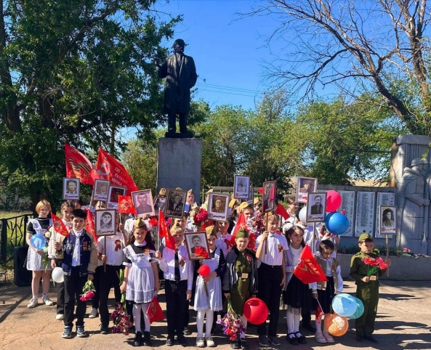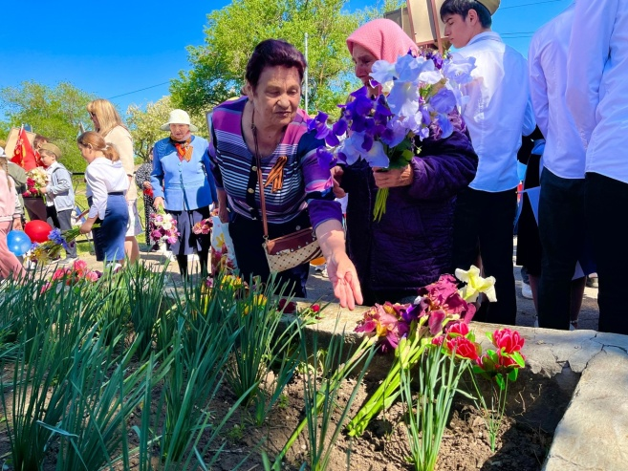

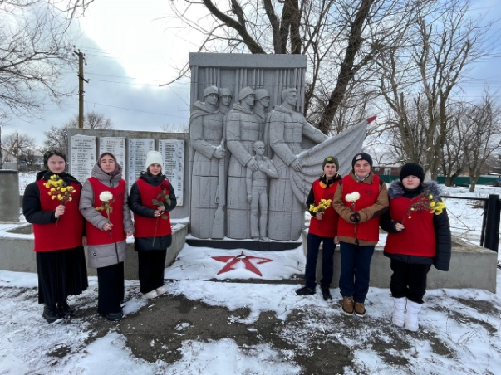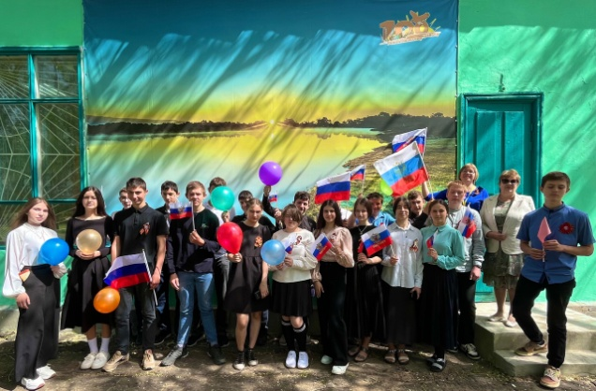

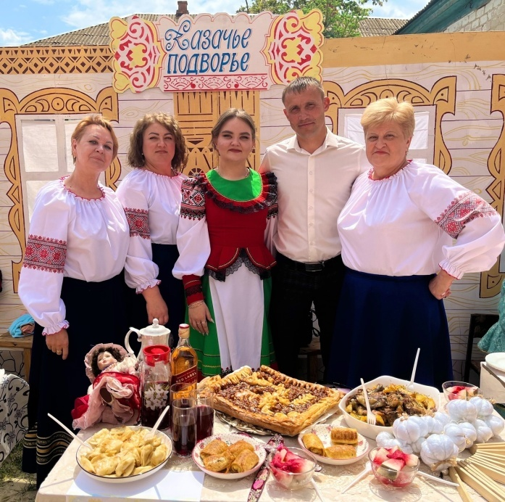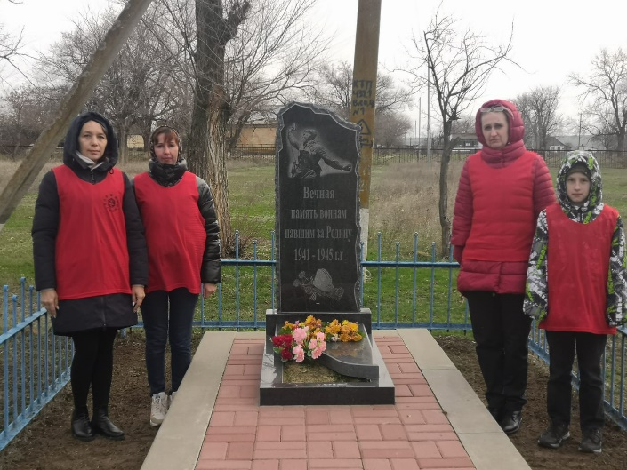

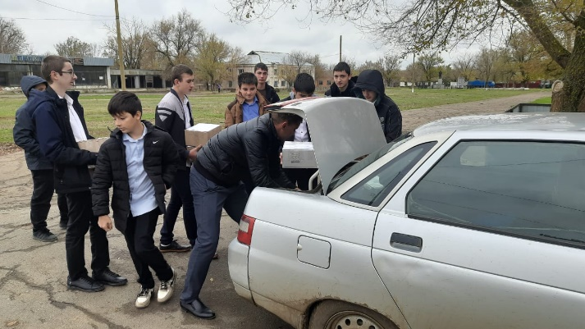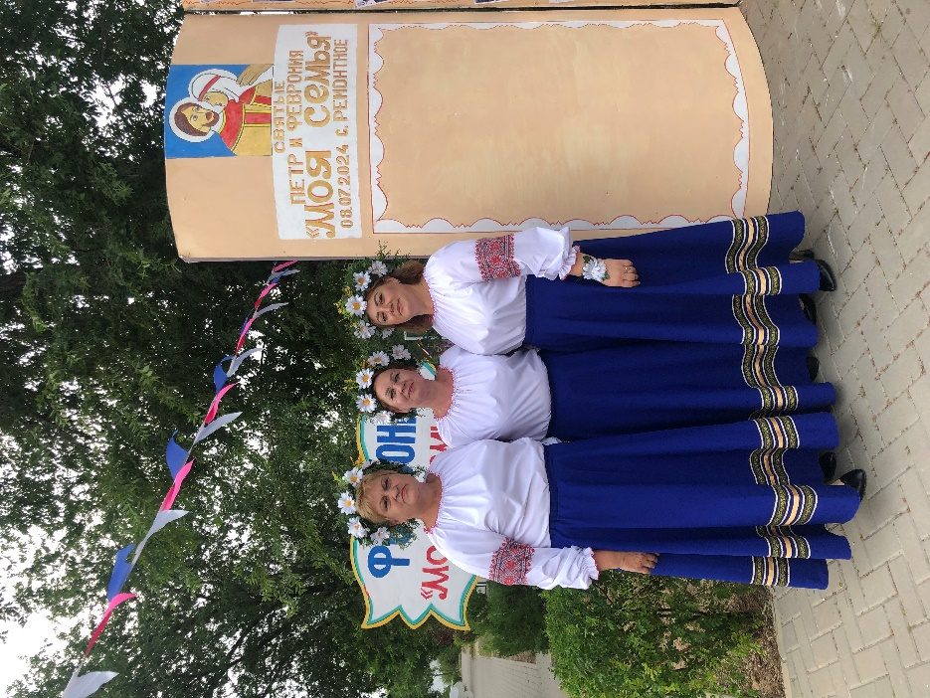

**Воинский учет.**

Специалист экономист работает по совместительству на **должности военно-учетного работника**. В целях организации и обеспечения сбора и хранения информации первичного воинского учета военно-учетным работником осуществляется первичный воинский учет граждан, пребывающих в запасе и граждан, подлежащих призыву.

По состоянию на 01.01.2025 г. На воинском учете у нас состоит 123 граждан, из них: сержантов и солдат 120; офицеров 3; призывников 5. На первоначальный учет было поставлено 3 человека.

Движение учитываемых ресурсов, состоящих на воинском учете в поселении, за 2024 году составило 14 человек: из них прибыло – 9 человек, убыло – 5 человек, (в том числе по достижению предельного возраста 1 человек)

1 человек проходит срочную службу в рядах РА.

ВК по Зимовниковскому, Дубовскому, Заветинскому и Ремонтненскому районам проводит отбор добровольцев на службу по контракту в Украину. С полной информацией можно ознакомиться на сайте администрации и информационных стендах.

На территории Денисовского сельского поселения действует **муниципальная казачья пожарная дружина.** Штат полностью укомплектован. В пожарном депо организовано круглосуточное дежурство из шести человек. Во 2 полугодии 2024 года пожаров не зафиксировано.

В Денисовском сельском поселении действует **добровольная народная дружина (ДНД).** Численность добровольной народной дружины составляет 5 человек. Представители добровольной народной дружины принимают активное участие в предупреждении и пресечении правонарушений, охраны общественно порядка: участвуют в охране общественного порядка на улицах, общественных местах, а также в поддержании порядка во время проведения различных массовых мероприятий, участвуют в работе по профилактике правонарушений, детской безнадзорности.

На территории Денисовского сельского поселения с 01.06.2024 года по 31.08.2024 года введен запрет на купание на водных объектах, расположенных на территории Денисовского сельского поселения. В соответствии с данным постановлением специалистами Администрации, УУП МО МВД России «Ремонтненский» и членами ДНД проводится ежедневное патрулирование по выявлению лиц на водных объектах. В случае выявления лиц, находящихся на водных объектах данные лица будут привлечены к административной ответственности.

На территории поселения в рамках своих полномочий специалистами ведется контроль за соблюдением законодательства жителями поселения. Нарушений законодательства по административной практике в первом полугодие 2024 г. не зафиксировано.

Специалистом, уполномоченным составлять протоколы об административных правонарушениях, совместно с уполномоченным полиции, дружинниками КД, ведется работа по составлению протоколов об административных правонарушениях. За 2024 год составлено 4 протокола.

**Вода.** Объекты ВКХ находятся в пользовании ГУП РО «УРСВ». Порывы случаются, устраняются оперативно.

**Благоустройство. О сборе и вывозе мусора.**

С 01 января 2019 на территории поселения оказывает услуги региональный оператор Волгодонской филиал ООО «ЭкоЦентр». Исполнителем данных услуг в 2023 году является МПП ЖКХ Ремонтненского района.

Плата за ТКО с населения рассчитывается по числу проживающих, исходя из утвержденных нормативов. Нормативы на территории Ростовской области утверждены постановлением министерства ЖКХ Ростовской области от 08.02.2018 года №2 «Об утверждении нормативов накопления твердых коммунальных отходов на территории Ростовской области».

В преддверии празднования 9 мая работники администрации и волонтерский отряд «Открытые сердца» привели в порядок территорию у мемориала участникам Великой Отечественной войны.

Уважаемые жители поселения!

Хочу поблагодарить за поддержку самих жителей нашего поселения, на ваше активное участие во всесторонней жизни нашего села, за вашу гражданскую инициативу, за вашу заинтересованность каким быть поселению сегодня и завтра. Хочу поблагодарить МБОУ Денисовскую СШ, Индивидуальных предпринимателей, Глав КФХ, активистов поселения за помощь в сборе гуманитарной помощи на нужды военнослужащим, мобилизованным и участникам добровольческих формирований, принимающим в специальной военной операции. Мы все понимаем, что есть вопросы, которые необходимо решить сегодня, но есть проблемы, которые требуют долговременной перспективы, при помощи и поддержке Администрации Ремонтненского района, Правительства Ростовской области. Но остается много нерешенных вопросов, появляются все новые планы и программы, которые необходимо реализовывать.

Хочу выразить слова благодарности всем тем, кто оказывал и продолжает оказывать помощь Администрации в решении различных вопросов.

В заключение позвольте Вам пожелать здоровья, удачи, семейного благополучия и мирного неба.